**МИНИСТЕРСТВО ЦИФРОВОГО РАЗВИТИЯ, СВЯЗИ И МАССОВЫХ КОММУНИКАЦИЙ РОССИЙСКОЙ ФЕДЕРАЦИИ**

**Ордена Трудов ого Красного Знамени федеральное государственное бюджетное образовательное учреждение высшего образования**

**«Московский технический университет связи и информатики»**

Кафедра Программная инженерия

ОТЧЕТ

по лабораторной работе №9

по дисциплине «Введение в информационные технологии»

Тема: «Практическая работа с Git»

Выполнил: студент группы БВТ2501

Лебедев Даниил Владимирович

Москва, 2025

**Цель работы**

Познакомиться с основными возможностями системы управления версиями Git и научиться выполнять основные операции с помощью этой системы.

**Индивидуальное задание:**

1. **Установить Git на свой компьютер**
2. **Создать новый репозиторий на GitHub или GitLab**
3. **Клонировать репозиторий на локальный компьютер**
4. **Создать новый файл в репозитории**
5. **Добавить новый файл в индекс и произвести коммит изменения**

**Ход работы:**

**1. Установливаю Git на свой компьютер**

Чтобы установить git ввожу sudo dnf install git (рис 1), так как git на моём устройстве уже установлен мне это и выводит (рис 2)



Рис 1



Рис 2

**2. Создаю репозиторий на Github**

**Для этого вхожу в свой аккаунт и нажимаю кнопку создать репозиторий**

**(рис 3)**



Рис 3

**Называю репозиторий и нажимаю кнопку создать репозиторий (рис 4).**

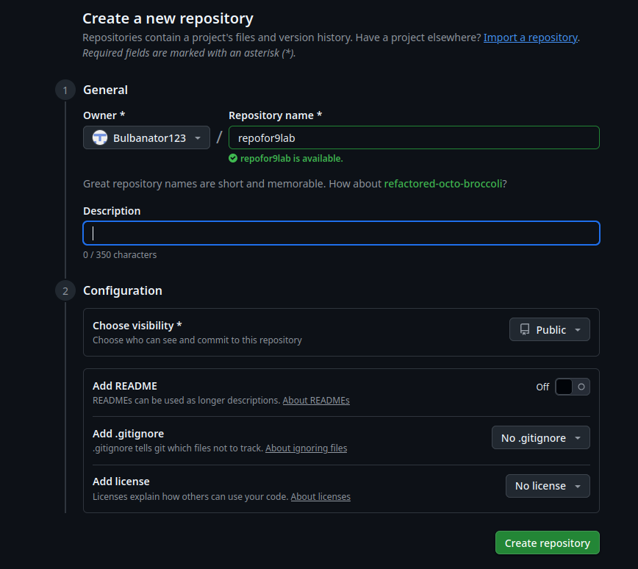Рис 4

3. Скопирую репозиторий на компьютер

Для этого ввожу команду “git clone git@github.com:Bulbanator123/repofor9lab.git”

4. Создам новый файл в репозитории:

Для этого перейду в папку созданную гит клон с помощью cd и использую команду touch, чтобы создать текстовый файл (рис 5). И на рис 6 показана директория гита repofor9lab

Рис 5

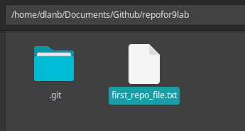

Рис 6

5. Создам коммит с новым файлом:

Для этого использую команды: “git add first_repo_file.txt”, чтобы добавить файл в индекс и “git commit –m “first commiy”” для того, чтобы закоммитить файл. (рис 7)



Рис 7

Заключениe:

Мы познакомились с основными возможностями системы управления версиями Git и научились выполнять основные операции с помощью этой системы.

Приложение:

**github с лабами -** [**https://github.com/Bulbanator123/labsmtucivvit**](https://github.com/Bulbanator123/labsmtucivvit)